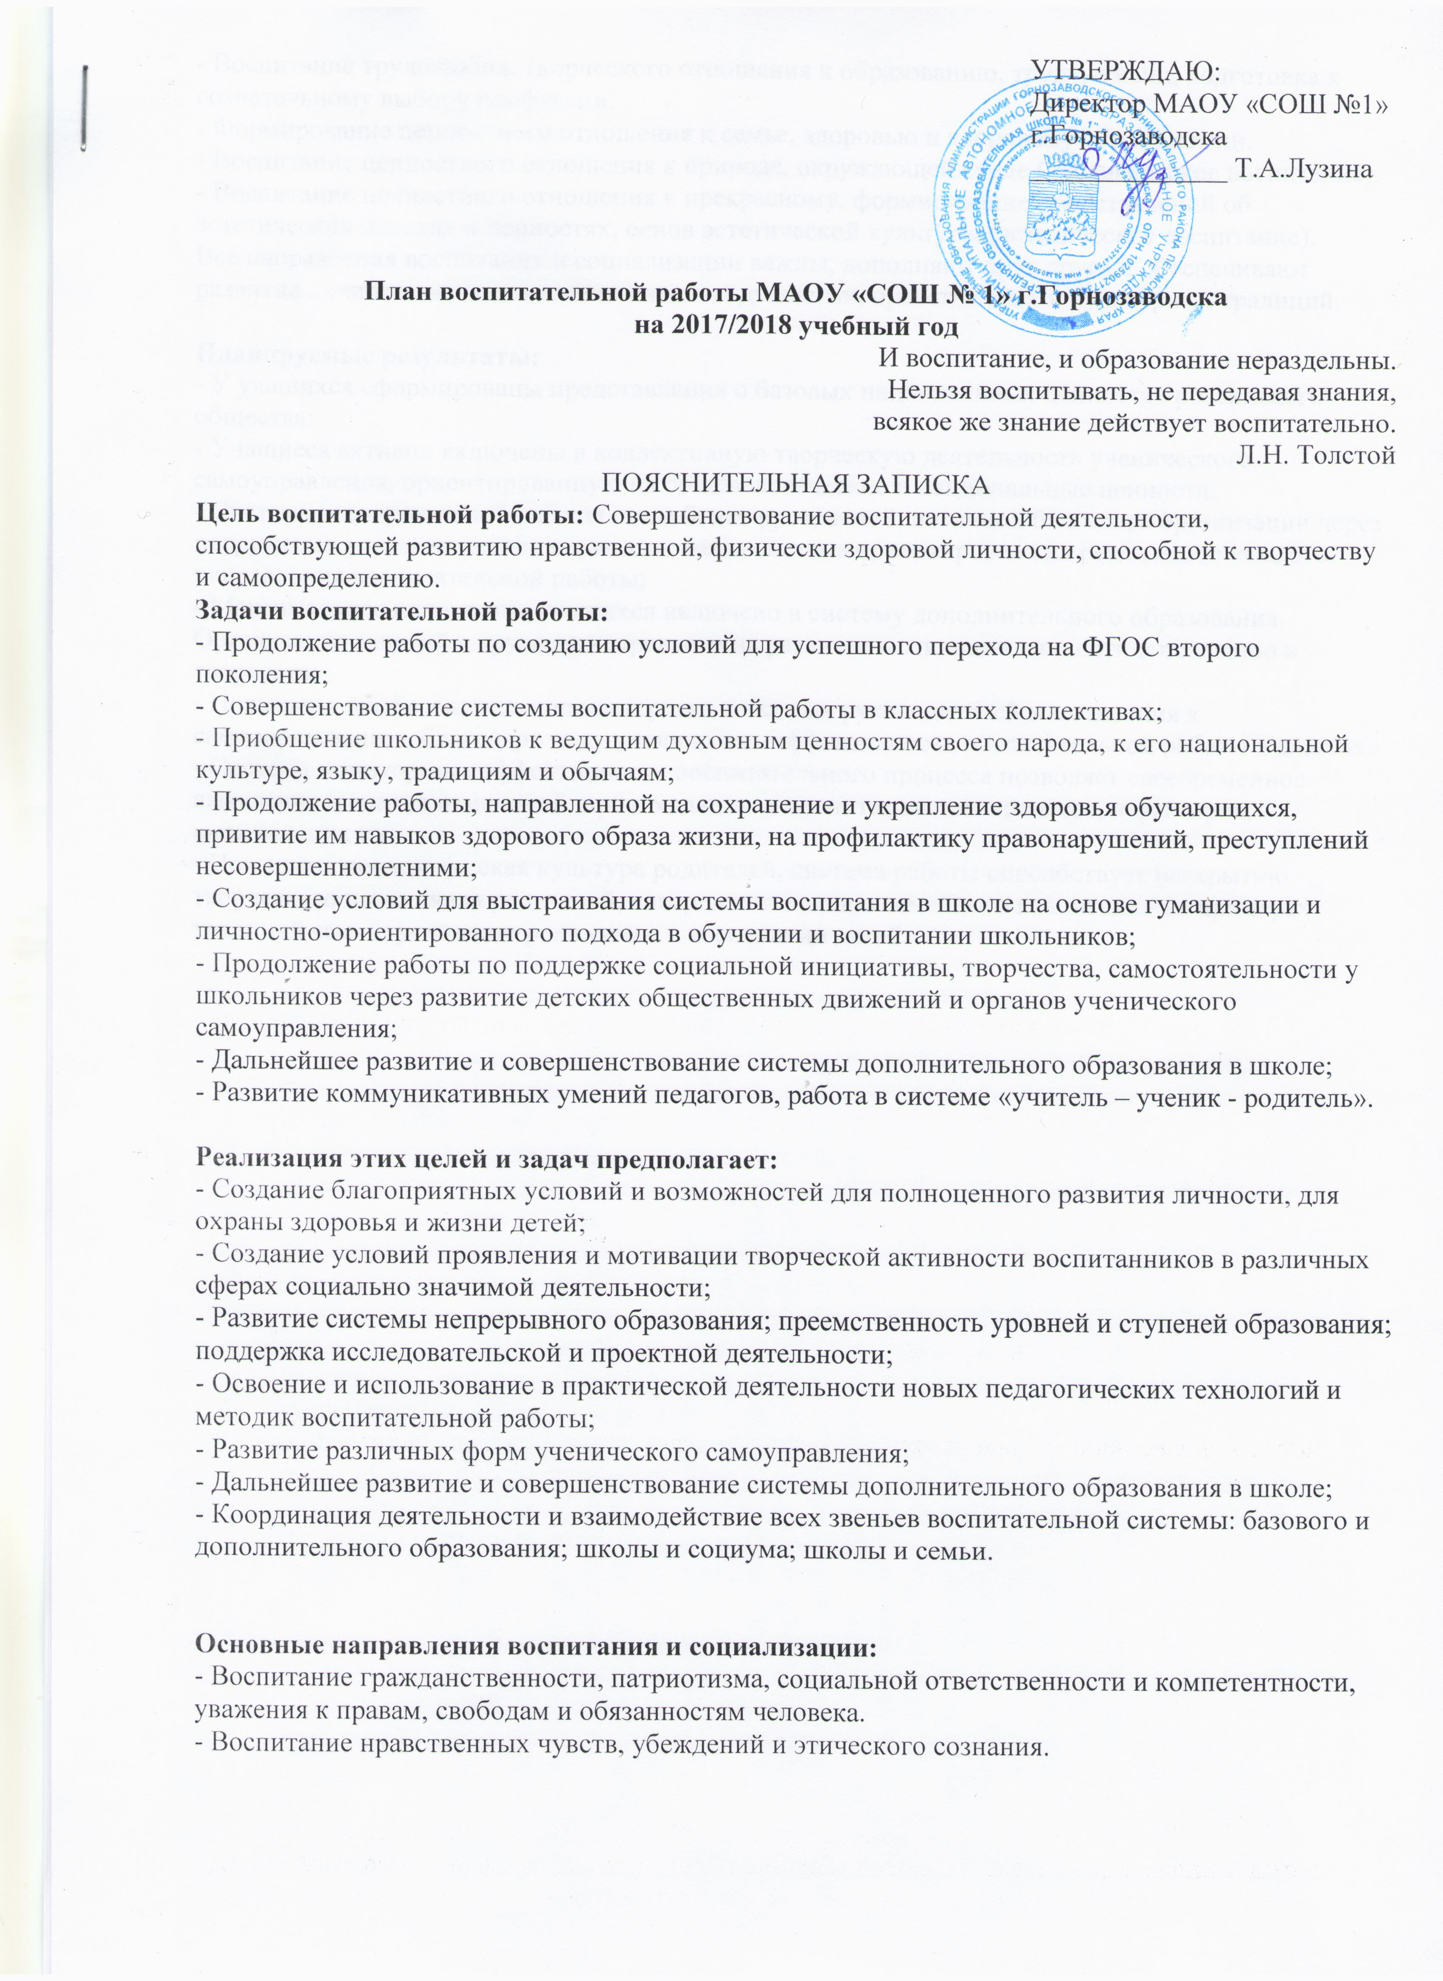
УТВЕРЖДАЮ:
- Воспитание трудолюбия, творческого отношения к образованию, труду, жизни, подготовка к сознательному выбору профессии.
- Формирование ценностного отношения к семье, здоровью и здоровому образу жизни.
- Воспитание ценностного отношения к природе, окружающей среде (экологическое воспитание).
- Воспитание ценностного отношения к прекрасному, формирование представлений об эстетических идеалах и ценностях, основ эстетической культуры (эстетическое воспитание).
Все направления воспитания и социализации важны, дополняют друг друга и обеспечивают развитие личности на основе отечественных духовных, нравственных и культурных традиций.

Планируемые результаты:
- У учащихся сформированы представления о базовых национальных ценностях российского общества;
- Учащиеся активно включены в коллективную творческую деятельность ученического самоуправления, ориентированную на общечеловеческие и национальные ценности;
- Система воспитательной работы стала более прозрачной, логичной благодаря организации через погружение в «тематические периоды»; такая система ориентирована на реализацию каждого направления воспитательной работы;
- Максимальное количество учащихся включено в систему дополнительного образования. Организация занятий в кружках направлена на развитие мотивации личности к познанию и творчеству;
- Повышено профессиональное мастерство классных руководителей и мотивация к самообразованию, благодаря чему увеличилась эффективность воспитательной работы в классах.
- Система мониторинга эффективности воспитательного процесса позволяет своевременное выявление и анализ изменений, происходящих в воспитательном процессе, и факторов, вызывающих их.
- Повышена педагогическая культура родителей, система работы способствует раскрытию творческого потенциала родителей, совершенствованию семейного воспитания на примерах традиций семьи, усилению роли семьи в воспитании детей.

- Организационно-методические мероприятия
№ | Планируемое мероприятие | Сроки | Ответственные | Примечания
1. | Составление и согласование планов воспитательной работы на 2017-2018 учебный год | Август-сентябрь 2017 | Заместитель директора по ВР
2 | Инструктивно-методическое совещание о подготовке и проведении праздников, месячников, акций | В течение всего года | Заместитель директора по ВР | Первый понедельник месяца

- МО классных руководителей
№ | Планируемое мероприятие | Сроки | Ответственные | Примечания
1 | Тема: Обсуждение плана работы на 2017-2018 уч. год.  1.Анализ воспитательной работы за 2016-2017 учебный год, цели и задачи воспитательной работы на 2017-2018 учебный год  2.Ознакомление классных руководителей с изменениями в плане воспитательной работы на 2017-2018 учебный год  3.Обсуждение плана работы на 1 полугодие  4.О форме контроля и отчетности в воспитательной работе. | Сентябрь 2017 | Заместитель директора по ВР
2 | Тема: Духовно – нравственное развитие и воспитание личности.  1. О духовно-нравственном воспитании обучающихся. Обмен передовым опытом.  2. Направления духовно – нравственного воспитания.  3. Воспитание творческого отношения к учению, к труду, к жизни.  4. Влияние духовно-нравственного воспитания на формирование дружеских отношений в коллективе.  5. Нравственное и военно-патриотическое воспитание учащихся как одно из условий развития личности школьников. | Декабрь 2017 | Заместитель директора по ВР
3 | Тема: «Семья – важнейший институт воспитания детей»  1. «Семья – важнейший институт воспитания детей»  2. Проблемы семейного воспитания и взаимодействие семьи и школы.  3. Условия воспитания детей в семье. Влияние семьи на становление личности.  4. Семья как фактор укрепления духовно – нравственного и социального здоровья детей. | Январь 2018 | Заместитель директора по ВР, классные руководители
4 | «Изучение уровня воспитанности и планирование работы на основе полученных данных» | Март 2018
5 | «Методические находки классных руководителей».  Планирование работы летнего оздоровительного лагеря. | Апрель 2018
6 | Итоговое заседание. Перспективное планирование воспитательной работы на следующий учебный год. Анализ деятельности классных руководителей. | Май 2018
- Работа с родителями
№ | Планируемые мероприятия | Сроки | Ответственные | Примечание
1 | Общешкольное родительское собрание | Сентябрь 2017  Март 2018 | Администрация школы
2 | Родительский лекторий  1-й класс. Период адаптации.  2-й класс. Правила поведения в школе.  3-4 классы. Культура умственного труда в школе и дома.  5-й класс. Сложности адаптационного периода.  6-й класс. Как стать настойчивым в учении, труде, спорте.  7-8 классы. О привычках полезных и вредных  9-11 классы. Уважительное отношение к людям – основа культуры поведения | 1 полугодие | Классные руководители | Один раз в полугодие
3 | 1-2 классы. Влияние здорового образа жизни родителей на развитие и воспитание ребенка.  3-4 классы. В воспитании мелочей не бывает.  5-6 классы. Психологические особенности возрастного периода и рекомендации родителям.  7-8 классы. Культура учебного труда и организация свободного времени.  9-11 классы. Система ценностей старшеклассника. | 2 полугодие | Классные руководители | Один раз в полугодие
4 | Родительский клуб  - «Все начинается с любви. Какие мы родители?»  - «Современный подросток: психология, имидж, нравственные ценности»  - «Профессии, которые выбирают наши дети»  - Организация летней занятости детей | Октябрь  Декабрь  Февраль  Апрель | Заместитель директора по ВР, социальный педагог, психолог | Один раз в четверть
5 | Открытые дни с посещением уроков и внеклассных мероприятий | В течение года | Заместитель директора по ВР
6 | Индивидуальные встречи для решения возникающих вопросов по обучению и воспитанию школьников | В течение года | Заместитель директора по ВР, классные руководители

- Контроль над воспитательным процессом
№ | Планируемые мероприятия | Сроки | Ответственные | Примечание
1 | Проверка и анализ планов воспитательной работы классных руководителей на первое полугодие учебного года.  Работа по оформлению документации кружков и секций (составление расписания, утверждение программ). | сентябрь | Заместитель директора по ВР
2 | Охват внеурочной деятельностью.  Контроль посещаемости кружков.  Контроль пропусков уроков. | октябрь | Заместитель директора по ВР
3 | Контроль заполнения журналов внеурочной деятельности и кружковой работы | в конце каждой четверти | Заместитель директора по ВР
4 | Посещение занятий внеурочной деятельности и кружков. Посещение мероприятий.  Контроль оформления классных уголков. | ноябрь | Заместитель директора по ВР
5 | Отчет по воспитательной работе за 1 полугодие учебного года.  Контроль пропусков уроков. | декабрь | Заместитель директора по ВР
6 | Анализ воспитательных планов работы классных руководителей на 2-е полугодие. | январь | Заместитель директора по ВР
7 | Анализ заполнения дневников учащихся.  Контроль пропусков уроков. | февраль | Заместитель директора по ВР
8 | Контроль заполнения журналов внеурочной деятельности и кружковой работы | март | Заместитель директора по ВР
9 | Анализ работы Совета профилактики | апрель | Заместитель директора по ВР
10 | Отчет по воспитательной работе за 2 полугодие учебного года.  Контроль пропусков уроков.  Подведение итогов «Самый чистый класс» и «Самый активный класс» | май | Заместитель директора по ВР

- Работа с учащимися
Приоритетные направления в воспитательной работе МАОУ «СОШ № 1» г.Горнозаводска на 2017-2018 учебный год
Направление воспитательной работы | Задачи работы по данному направлению
Общекультурное направление.  (Гражданско-патриотическое воспитание) | - Формировать у учащихся такие качества, как долг, ответственность, честь, достоинство, личность.  - Воспитывать любовь и уважение к традициям Отечества, школы, семьи.
Общекультурное направление (Экологическое воспитание) | - Изучение учащимися природы и истории родного края.  - Формировать правильное отношение к окружающей среде.  - Организация работы по совершенствованию туристских навыков.  - Содействие в проведении исследовательской работы учащихся.  - Проведение природоохранных акций.
Духовно-нравственное направление.  (Нравственно-эстетическое воспитание) | - Формировать у учащихся такие качества как: культура поведения, эстетический вкус, уважение личности.  - Создание условий для развития у учащихся творческих способностей.
Здоровьесберегающее направление.  (Физкультурно-оздоровительное воспитание) | - Формировать у учащихся культуру сохранения и совершенствования собственного здоровья.  - Популяризация занятий физической культурой и спортом.  - Пропаганда здорового образа жизни
Социальное направление.  (Самоуправление в школе и в классе) | - Развивать у учащихся качества: активность, ответственность, самостоятельность, инициатива.  - Развивать самоуправление в школе и в классе.  - Организовать учебу актива классов.
Общеинтелектуальное направление.  (Проектная деятельность) | - Стимулировать интерес у учащихся к исследовательской деятельности.  - Научить учащихся использовать проектный метод в социально значимой деятельности.
Методическая работа | - Изучение и обобщение опыта работы классных руководителей;  - Оказание методической помощи классным руководителям в работе с классом.
Работа кружков и спортивных секций | - Сохранение традиционно работающих кружков и секций;  - Контроль за работой кружков и секций;
Контроль за воспитательным процессом | - Соблюдать подотчетность всех частей воспитательного процесса.  - Выявлять недостатки в воспитательной работе и работать над их устранением.

План воспитательных событий МАОУ «СОШ №1» г.Горнозаводска на 2017-2018 учебный год
Дата |  | Календарное событие | Образовательное событие | Ответственные
месяц | день | Календарное событие | Образовательное событие | Ответственные
сентябрь | 1 | День знаний | Линейка  Классные часы | Заместитель директора по ВР, Классные руководители
сентябрь | 3 | День солидарности в борьбе с терроризмом | Акция «Журавлики Мира» 1-11 классы | Заместитель директора по ВР, Классные руководители
сентябрь | 8 | Международный день распространения грамотности | Классные часы 1-11 классы | Классные руководители
сентябрь | 04 – 22 | Месячник безопасности | Всероссийский урок подготовки детей к действиям в условиях экстремальной и опасной ситуации. Лектории для родителей.  Оформление уголков | Заместитель директора по ВР  Инспектор по пропаганде ГИБДД  Инспектор КДН  Классные руководители
сентябрь | Третья декада | День Здоровья | Поход | Классные руководители
сентябрь | 24 | Субботник «Зеленая Россия» |  | Классные руководители
сентябрь | 29 | Урок финансовой грамотности |  | Классные руководители
сентябрь | 4 | Кросс «Спорт против наркотиков» |  | Учителя физической культуры
сентябрь | 5 | Международный день учителя | День профориентации | уроки проводят обучающиеся 10-11 классов
сентябрь | 16 | Всероссийский урок «Экология и энергосбережение» в рамках Всероссийского фестиваля энергосбережения (ВместеЯрче) |  | Учитель физики, классные руководители
сентябрь | Третья декада месяца | Праздник «Посвящение в первоклассники, пятиклассники» |  | учителя 1 и 5 классов
сентябрь | 26 | Международный день школьных библиотек | Буккроссинг | библиотекарь
сентябрь | 27 | Воздвижение. Праздник урожая | Осенний бал | Заместитель директора по ВР, учитель искусства, музыки
сентябрь | 30 | Всероссийский урок безопасности в сети Интернет |  | Учитель информатики
ноябрь | Первая неделя | Неделя добра | Книга добрых дел | Заместитель директора по ВР, классные руководители
ноябрь | 4 | День народного единства | Классные часы | Классные руководители
ноябрь | 16 | Международный день толерантности | Классные часы | Классные руководители
ноябрь | 14 - 20 | Всемирная неделя предпринимательства
ноябрь | 21 – 26 | Неделя энергосбережения | Уроки | Учитель физики и технологии
ноябрь | 26 | День матери в России | Концерт.  Выставка фотографий мам. | Учитель музыки.  Классные руководители.
декабрь | 2 | День борьбы со СПИДом | Беседа с врачом – наркологом «Формула здоровья». Акция «Красная лента» | Классные руководители,  Заместитель директора по ВР, совет старшекслассников
декабрь | 3 | Международный день инвалидов | Классные часы | Классные руководители
декабрь | 4 – 10 | Всероссийская акция «Час кода» | Тематический урок информатики | Учитель информатики
декабрь | 9 | День Героев Отечества | Классные часы | Классные руководители
декабрь | 12 | День Конституции Российской Федерации | Единый классный час «Что я знаю о конституции» | Классные руководители
декабрь | 23 | Международный день кино | КТД «Новогодний мини-Оскар» (ночное мероприятие) | Заместитель директора по ВР. Классные руководители
декабрь | вторая декада | Новый год | Конкурс «Новогодняя игрушка» | Классные руководители
январь | В течение месяца | Акция «Кормушка» |  | Классные руководители 1-4 классы
январь | 4-9 | Зимняя школа школьников России в г. Санкт-Петербург |  | Заместитель директора по ВР
январь | 25 | День снятия блокады с Ленинграда | Выставка рисунков | Заместитель директора по ВР
январь | 27 | Международный день памяти жертв Холокоста | Классные часы «Уроки Холокоста-путь к толерантности» | Классные руководители
февраль | Первая декада | Районный конкурс «Пасхальное яйцо» |  | Классные руководители
февраль | Первая декада | Школьный этап конкурса «Живая классика» |  | Учителя русского языка и литературы. Классные руководители
февраль | 14 | День влюбленных | Акция «Сердце школе»  Организация почты «Валентинок» | Заместитель директора по ВР
февраль | 15 | День памяти о россиянах, исполнявших служебный долг за пределами Отечества | Классные часы | Классные руководители
февраль | 17 | Всероссийская общественно-государственной инициативы «Горячее сердце» | Урок мужества 1-11 классы | Классные руководители
февраль | 21 | Международный день родного языка | Конкурс «Живая классика» школьный эт. | Учителя литературы
февраль | 23 | День защитника Отечества | Смотр строя и песни «Красив в строю – силён в бою!» | Учителя физической культуры и ОБЖ
март | 1 | Международный день борьбы с наркоманией и наркобизнесом | Классные часы | Классные руководители
март | 8 | Международный женский день | Праздничный концерт для учителей | Заместитель директора по ВР, Учитель музыки
март | 18 | День воссоединения Крыма с Россией | Классные часы | Классные руководители
март | 26-31 | Неделя детской и юношеской книги | Обзор книг | библиотекарь
апрель | 7 | Всемирный день здоровья | Зарядка | Учителя физической культуры
апрель | 12 | День космонавтики.  Гагаринский урок «Космос – это мы» | Классные часы (1-11 классы)  Конкурс рисунков «Первый человек в космосе» (1-4 классы) | Классные руководители
апрель | 21 | Школьный праздник «Цветущая весна» | Подведение итогов конкурсов «Лучший ученик», «Лучший класс» «Лучший проект» | Заместитель директора по ВР, классные руководители, учителя музыки
апрель | Третья декада | Субботник «Зеленая Россия» |  | Классные руководители
апрель | 27 | День парламентаризма | Приглашение депутатов, почетных граждан, членов избирательных комиссий | Классные руководители
апрель | 30 | День пожарной охраны | Тематический урок ОБЖ | Педагог-преподаватель ОБЖ
май | 9 | День Победы советского народа в Великой Отечественной войне 1941 - 1945 годов | Акция «Бессмертный полк»  Парад юнармейцев | Заместитель директора по ВР, классные руководители
май | Третья декада | Ярмарка внеурочной деятельности |  | Заместитель директора по ВР, руководители кружков и объединений внеурочной деятельности
май | По приказу Управления образования | Последний звонок | Торжественная линейка | Заместитель директора по ВР
май | 24 | День славянской письменности и культуры
июнь | 1 | Международный день защиты детей | Мероприятия на площадке | Начальник ЛДП
июнь | 6 | День Русского языка – Пушкинский день России | Мероприятия на площадке | Начальник ЛДП
июнь | 12 | День России | Мероприятия на площадке | Начальник ЛДП
июнь | 22 | День памяти и скорби - день начала Великой Отечественной войны (1941 год) | Мероприятия на площадке | Начальник ЛДП

6. Мероприятия по привитию навыков ведения безопасного образа жизни.
№ | Планируемое мероприятие | Сроки | Ответственные | Примечания
1 | Смотр санитарного состояния школьных помещений, соблюдение техники безопасности. | Август | Администрация школы
2 | Классные часы по технике безопасности. | В течение всего года | Классные руководители. | Протоколы
3 | Рейд по проверке внешнего вида учащихся. | В течение всего года | Заместитель директора по ВР | 1-11 классы
4 | Организация дежурств по школе, беседы о правилах поведения в школе. | В течение всего года | Заместитель директора по ВР,  классные руководители. | ежемесячно
5 | Инструктаж по ТБ «Дорога в школу и домой. ПДД» | Сентябрь | Классные руководители | Оформление школьного стенда
6 | Инструктаж по ТБ «Травмы и раны. Предупреждение детского травматизма» | Октябрь | Классные руководители. | 1-11 классы
7 | 1 декабря – день борьбы со СПИДом. Беседа с врачом-наркологом «Формула здоровья» | Декабрь | Зам. директора по ВР | 5-11 классы
8 | Профилактика инфекционных заболеваний | В течение года | Классные руководители | 1-11 классы
9 | Смотр – конкурс «Безопасное колесо» | февраль | руководитель кружка ЮИД | 5 – 6 классы
10 | Беседа с инспектором ГИБДД по правилам дорожного движения для пешеходов | Май | Заместитель директора по ВР | Беседы, конкурсы по параллелям.
7. Работа по правовому воспитанию и социальной профилактике
правонарушений и безнадзорности среди учащихся
№ | Планируемое мероприятие | Сроки | Ответственные | Примечания
1 | Утверждение состава совета профилактики, плана работы на год. | Сентябрь | классные руководители | 4- 11 классы
2 | «Совет профилактики».  День профилактики правонарушений. | Ежемесячно (последний четверг) | Социальный педагог | Мероприятия по классам по особому плану
3 | Встреча с инспектором ОДН «Пиротехника и последствия шалости с пиротехникой». | Декабрь 2017 | классные руководители | 6-11 классы
4 | Открытые классные часы «Мои права и обязанности». | Январь 2018 г. | Заместитель директора по ВР, классные руководители. | По особому графику. 5-11 классы
5 | Рейды родительско - педагогического патруля | В течение года | Соц.педагог, классные руководители. | По особому графику

8.Трудовое воспитание и профессиональная ориентация
№ | Планируемое мероприятие | Сроки | Ответственные | Примечания
1 | Трудовые десанты по уборке пришкольной территории | Сентябрь – октябрь,  2017 г. | Заместитель директора по ВР, классные руководители. | Мероприятия по особому плану, 2-11 классы
2 | День профориентации «Я – учитель» | 5 октября 2017 | Классные руководители | 9-11 классы.
3 | Экскурсия для старшеклассников в центр занятости населения. | Ноябрь 2017г. | Классные руководители. | 9-11 классы.
4 | Конкурс мультимедиа презентаций «Профессия моих родителей». | Январь 2018г. | классные руководители. | 5-6 классы.
5 | Временное трудоустройство детей, состоящих на различных видах учета. | Апрель-май  2018г. | Заместитель директора по ВР, классные руководители. | 7-8, 10 классы

